TUGAS SARJANA
BIDANG KONVERSI ENERGI

“KAJIAN EKSPERIMENTAL ALAT PENGOLAHAN AIR LAUT TENAGA SURYA TIPE KACA PENUTUP SATU KEMIRINGAN UNTUK MENGHASILKAN AIR TAWAR DAN GARAM.”

Diajukan Untuk Memenuhi Persyaratan Menyelesaikan
Program Strata Satu (S1) Pada Jurusan Teknik Mesin
Fakultas Teknologi Industri
Universitas Bung Hatta

Oleh :

Rahmat Hidayat
1010017211014

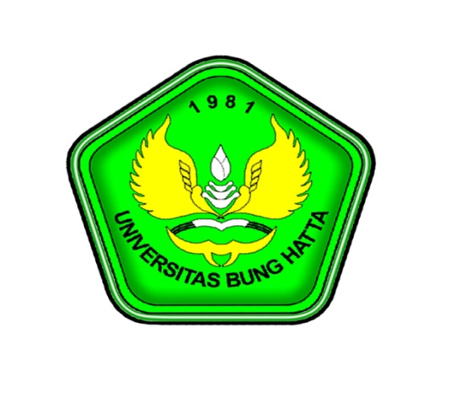

JURUSAN TEKNIK MESIN
FAKULTAS TEKNOLOGI INDUSTRI
UNIVERSITAS BUNG HATTA
PADANG
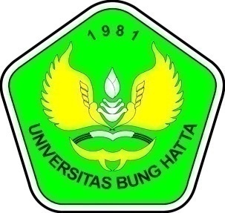
2017

